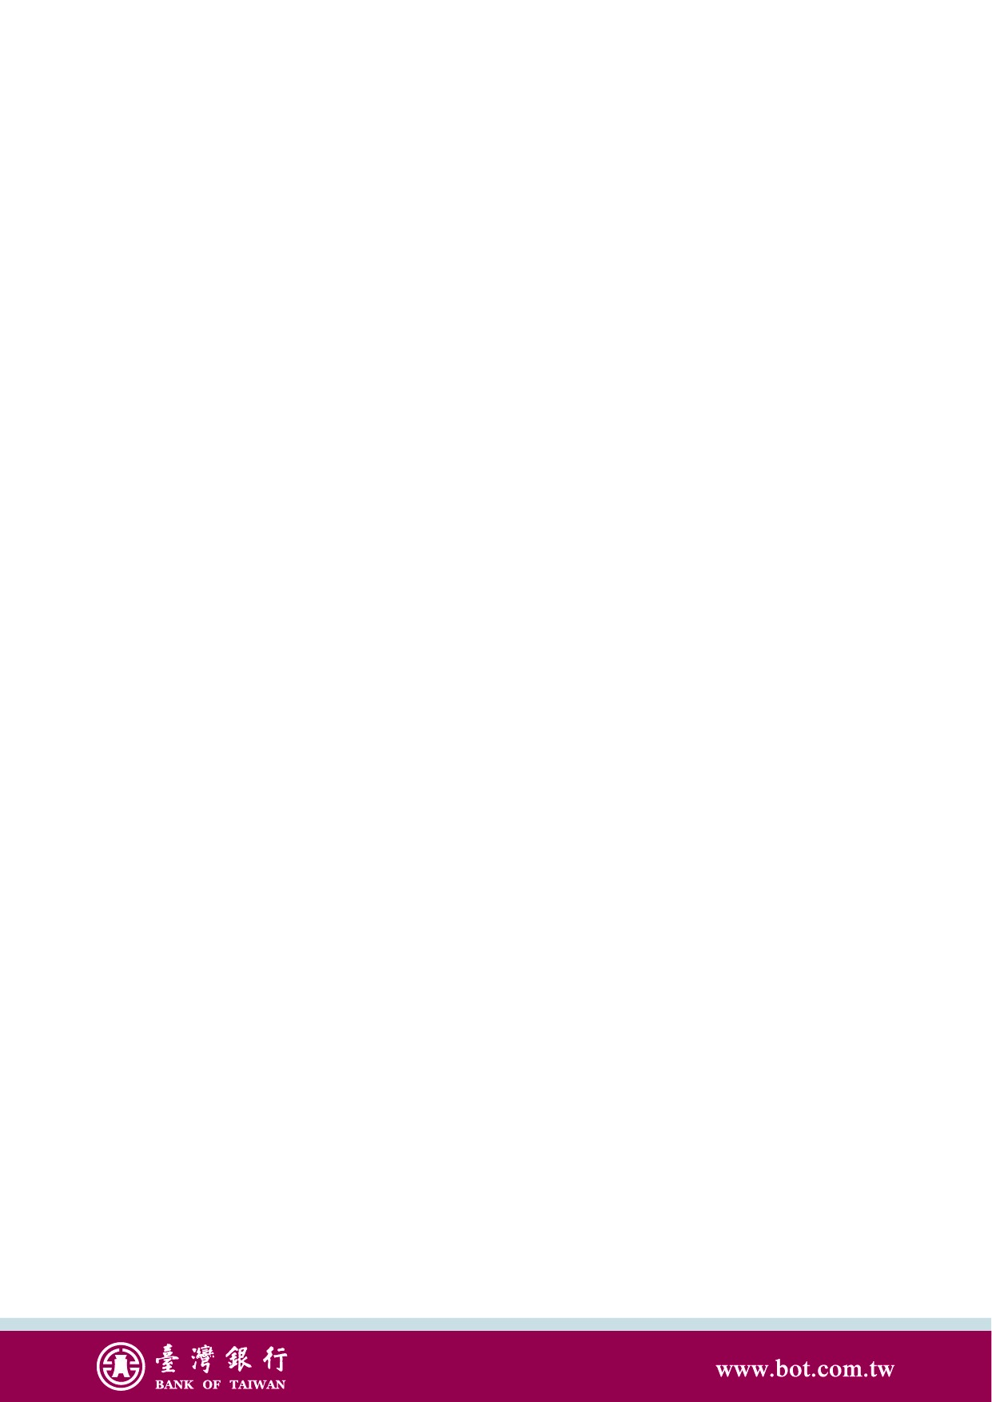**客戶重要權益通知**

親愛的客戶，您好 :

感謝您一直以來對臺灣銀行的支持與愛護，保護客戶資產一直是我們最重要的責任，基於保護客戶權益及落實銀行內部控制之必要，提醒您下列事項：

|  |  |
| --- | --- |
| 本行嚴禁行員辦理事項 | 1. 嚴禁行員代客保管印鑑、存摺、取款憑條、金融卡、憑證、已簽章之取款憑條及各項業務密碼等。 2. 嚴禁行員代墊或代為保管任何款項，將非屬客戶之款項存入客戶帳戶，或自客戶帳戶提出款項。 3. 嚴禁行員使用連網設備代操作電子銀行進行各種交易及設定。 4. 嚴禁行員與客戶有私人財務或借貸等不當資金往來行為。 5. 嚴禁行員將自身或第三人帳戶供客戶交易使用。 6. 嚴禁行員鼓勵或勸誘客戶以借款、舉債等方式從事理財投資，及建議或暗示填寫不實之資料。 7. 嚴禁行員直接或間接向客戶要求、期約或收受不當之金錢、財物或其他利益或向客戶約定分享投資收益或承擔損失。 8. 嚴禁行員推介、銷售非屬本行核可及主管機關核准、核備或備查之商品服務及業務。 9. 嚴禁行員勸誘客戶短期內異常多次申購、贖回或轉換投資標的。 10. 嚴禁行員以個人或本行名義製作廣宣、對帳單等資料予客戶。 11. 嚴禁行員將其私人地址及電子郵件信箱提供予客戶，作為客戶收受本行寄送交易憑證或對帳單等之約定通訊地址、信箱。 12. 嚴禁行員以其配偶、子女、或利用他人名義為上述行為。 |
| 其他注意事項 | 1. **請定期檢視對帳單****、交易明細及核對存摺餘額。** 2. 臨櫃申請網路銀行各項服務，本行將依客戶留存之電子郵件信箱及行動電話，發送訊息通知。 3. 網路銀行辦理新台幣約定轉帳交易金額達50萬元以上時，本行會以客戶留存之行動電話號碼發送簡訊通知。 |

若您發現本行行員有以上嚴禁之行為，或您與本行之交易有任何疑義，請洽詢往來分行主管或致電本行24小時客戶服務專線02-21821901 02-21910025查詢確認，以確保您的權益**。**

臺灣銀行 敬上